T.C.
ATATÜRK ÜNİVERSİTESİ
TOPLUMSAL DUYARLILIK PROJELERİ UYGULAMA VE ARAŞTIRMA MERKEZİ

“İlk Yardımı Öğreniyoruz”
Proje Kodu: 60686821E498A
SONUÇ RAPORU

Proje Yürütücüsü:
Arş. Gör. Fetullah Uyumaz
Kâzım Karabekir Eğitim Fakültesi

Araştırmacılar:
Hakan Kaya (Öğrenci)
Haziran, 2021
ERZURUM

İÇİNDEKİLER
Önsöz 2
Özet 3
Abstract …………………………………………………………...................................................4
Materyal ve Yöntem 5
Proje Uygulamasına Ait Görseller 6
Sonuçlar 16

ÖN SÖZ

Yapılan araştırmalara göre ülkemizde kazalar sonucu yaralıların %90’ından fazlasının olay yerinde herhangi bir müdahale yapılmadan hastaneye ulaştırıldığı sonucu ortaya çıkmıştır ve ölümlerin %10’u ilk 5 dakika içinde meydana gelmektedir. Kaza yerinde ilk 5 dakika içinde uygulanacak etkili bir ilk yardım ile hayat kurtarmak ya da durumun kötüye gitmesini önleyebilmek kendi elimizdedir.

İlk yardım, herhangi bir kaza ya da yaşamı tehlikeye düşüren bir durumda, sağlık görevlilerinin tıbbi yardımı sağlanıncaya kadar, hayatın kurtarılması ya da durumun daha kötüye gitmesini önleyebilmek amacıyla olay yerinde, tıbbi araç gereç aranmaksızın mevcut araç ve gereçlerle yapılan ilaçsız uygulamalardır.

İlk yardımda amaç; Yaşamı koruma ve sürdürülmesini sağlama, durumun kötüleşmesini engelleme ve iyileşmesini kolaylaştırma olarak sıralanır. İlk yardımın ilk amaç ise; Solunum yolunun açılması, solunumun düzeltilmesi ve dolaşımın etkinliğini sağlama şeklinde ifade edilir. Tüm bu uygulamaları yaparken maksimum düzeyde ilk yardım araç ve gereçleri kullanılır.
İlk yardım araç ve gereçleri, acil ve ilk müdahale anında kanı durdurmaya, yaranın mikrop kapmasını önlemeye ya da benzer durumlara karşı ihtiyaç duyulan temel malzemelerdir.

Çocukların iyi bir ilk yardım eğitim almaları için çalışmalar yapılmalı ve okula gelen her öğrenciye güvenli bir ortam sunma ve var olan şartları, gelişen imkânlar dâhilinde iyileştirme sorumluluğunda olduğumuzun farkındalığında olmak gerekmektedir. Millî Eğitim Bakanlığımızca da okulda veya sokakta tehlikeli ve ani bir durumda öğretmenlerin ve öğrencilerin uygulayacağı ilk ve ivedi sağlık desteğinin kritik önem taşıdığına, insanların güvenliğini daha da artırmak amacıyla büyük bir "İlk Yardım Eğitimi Seferberliği’’ de başlattığı bilinmektedir. Bu seferberliğe katkı sunmak ve okulların ilk yardım eğitiminde kullanacakları araç ve gereçleri amacına uygun kullanmak üzere temin etmek gerekmektedir.

Okullara yapılacak olan ilk yardım projeleriyle, öğrencilerin ve öğretmenlerin temel sağlık bilgisinin artırılması, ilkyardım bilgi ve becerisinin topluma öğretilmesi, tüm kamu ve özel kurum/kuruluşlarında personel sayılarına göre ilkyardımcı bulundurulması ile kazalara bağlı ölüm ve sakatlık riskinin azaltılması amacı taşınmaktadır.

ÖZET
" İlk Adımda İlk Yardım " projesi ile Oltu Cumhuriyet Ortaokulu öğrencilerinin proje ile eğitsel araçları bakımından dezavantajlı olan okullarında ilk yardım bilgisi ve farkındalığı gerçekleştirmeleri amaçlanmaktadır.

Proje ilk yardım eğitim mankeni ve ilk yardım ekipman seti ile alanında uzman eğitmenlerce, öğrencilere sınıflarında ve Fen Laboratuvarlarında ilk yardım eğitimi alabilmesi için tasarlanmıştır. Projeyi geliştirecek olan öğrenciye malzemeler ulaştığında aşağıdaki gösterildiği şekilde fotoğraflandıktan sonra, Oltu Cumhuriyet Ortaokuluna ulaştırıldı. Daha sonra pandemi süreci dolasıyla sınıflarda bulunan kısıtlı öğrencilerle ve Fen Laboratuvarında ekte belirtildiği gibi uzman eğitimci tarafından eğitim mankeni yardımıyla bazı ilk yardım türleri gösterilmiştir.

Gösterilen eğitimde mankenle airway ile ağızdan teneffüs yapılınca göğsü şişip söndüğü, kalbine basınç uygulanınca gözlerinde bulunan lambaların yanıp söndüğü gözlemlenmiştir. Ayrıca manken yardımıyla kalp masajı yapılabileceği, suni teneffüs yapılabileceği de öğrencilere gösterilmiştir.

Okullarda ‘’Trafik ve İlk Yardım Eğitimi’’ dersinde ihtiyaç duyulan bu araç-gereçler Atatürk Üniversitesi tarafından temin edilmiş olup belirtilen okulun idaresine kaydı yapılarak ‘’bağış’’ adı altında okula teslim edilmiştir.

Anahtar Kelimeler: İlk yardım, Ortaöğretim, Eğitsel Araç, Farkındalık

ABSTRACT
With the "First Aid in the First Step" project, it is aimed that Oltu Cumhuriyet Secondary School students realize first aid knowledge and awareness in their schools, which are disadvantaged in terms of educational tools.

The project is designed with a first aid training dummy and first aid equipment set by expert trainers to provide students with first aid training in their classrooms and Science Laboratories. When the materials were received by the student who would develop the project, they were sent to Oltu Cumhuriyet Secondary School after being photographed as shown below. Then, some types of first aid were shown with the help of a training dummy by the limited students in the classrooms due to the pandemic process and by the expert educator as stated in the appendix in the Science Laboratory.

In the training shown, it was observed that the chest swells and deflates when the mannequin is inhaled through the airway, and the lamps in his eyes flash when pressure is applied to his heart. It was also shown to the students that CPR and artificial respiration could be done with the help of a mannequin.

These tools and materials needed in the "Traffic and First Aid Training" course in schools were provided by Atatürk University, and they were registered to the administration of the specified school and delivered to the school under the name of "donation".

Keywords: First aid, Secondary Education, Educational Tool, Awareness

MATERYAL VE YÖNTEM

Araştırmanın Türü
Bu çalışma bir Toplumsal Duyarlılık Projesi’dir.

Araştırmanın Yapıldığı Yer ve Zaman
Proje ekibi tarafından 04.12.2021-11.06.2021 tarihleri arasında Oltu Cumhuriyet Ortaokulu’nda gerçekleştirilmiştir.

Projenin Uygulanışı
Projenin uygulanması için gerekli materyaller, proje başvuru sürecinde belirlendiği gibi https://www.gittigidiyor.com/ ve https://www.trendyol.com/ internet siteleri üzerinden sipariş verilmiştir.
Bu kapsamda 1 adet temel ilk yardım Mankeni - ilk yardım maketi tam boy ve 1 adet ilk yardım seti kargo ile teslim alınmıştır.

Projenin uygulanacağı Oltu Cumhuriyet Ortaokulu’nda proje ekibi ve okul idarecilerinin katılımı ile bir toplantı yapılmıştır. Proje çalışmalarının, okulun 2. katında yer alan Fen Laboratuvarında ve dersin olacağı sınıf şubelerinde yürütülmesi kararlaştırılmıştır. Ardından manken ve ilk yardım seti ilgili ortamlara götürülerek proje başlatılmıştır. Proje esnasında sınıflardaki öğrencilere Atatürk Üniversitesi Toplumsal Duyarlılık Projeleri tarafından desteklendiği vurgulanmıştır.

Okulun Fen ve Teknoloji dersi öğretmeni, Enes Öztürk’ün rehberliğinde sınıftaki öğrencilere manken ve set yardımıyla eğitim verilmiştir.

Araştırmada ilk olarak öğretmen mankenin ağzındaki airway ile ile suni teneffüsü gösterdi. Daha sonra kalp masajının hangi aralıklarla ve nasıl uygulandığını gösterdi. Ardından setteki suni solunum maskesinin hangi durumlarda kullanılacağını, alkollü ve alkolsüz mendilin ilk yardımda hangi anda işlemde kullanılacağını ve sargı bezlerinin, steril gaz kompreslerinin, elastik bandajın, flasterın ve yara bandının, hidrofil pamuk, makas, çengelli iğne, medikal cımbızın ilk yardımdaki önem ve kullanılış biçimini öğrencilere açıkladı.
Proje çalışmaları tamamlandıktan sonra projede alınan materyaller diğer öğrencilerin kullanımına sunulmak üzere okul idaresine teslim edilmiştir.

PROJE UYGULAMASINA AİT GÖRSELLER

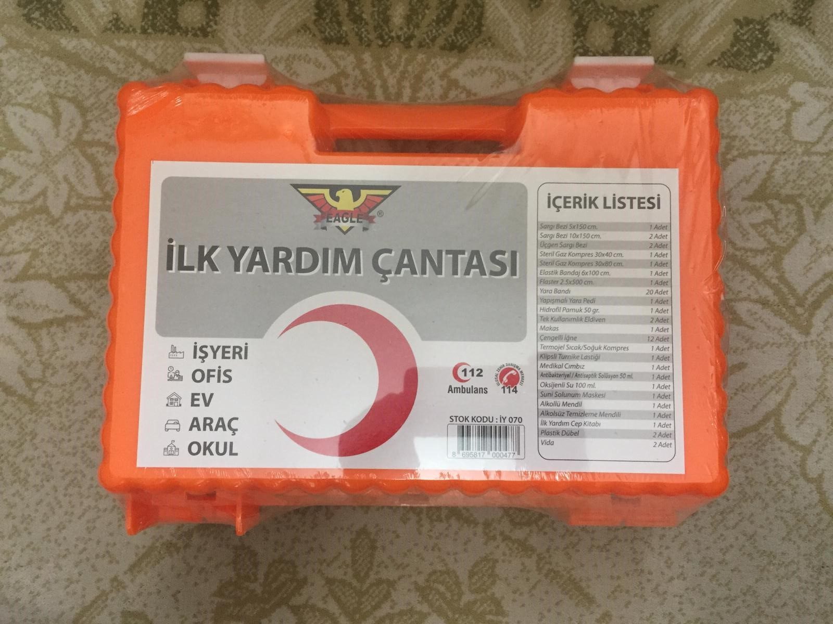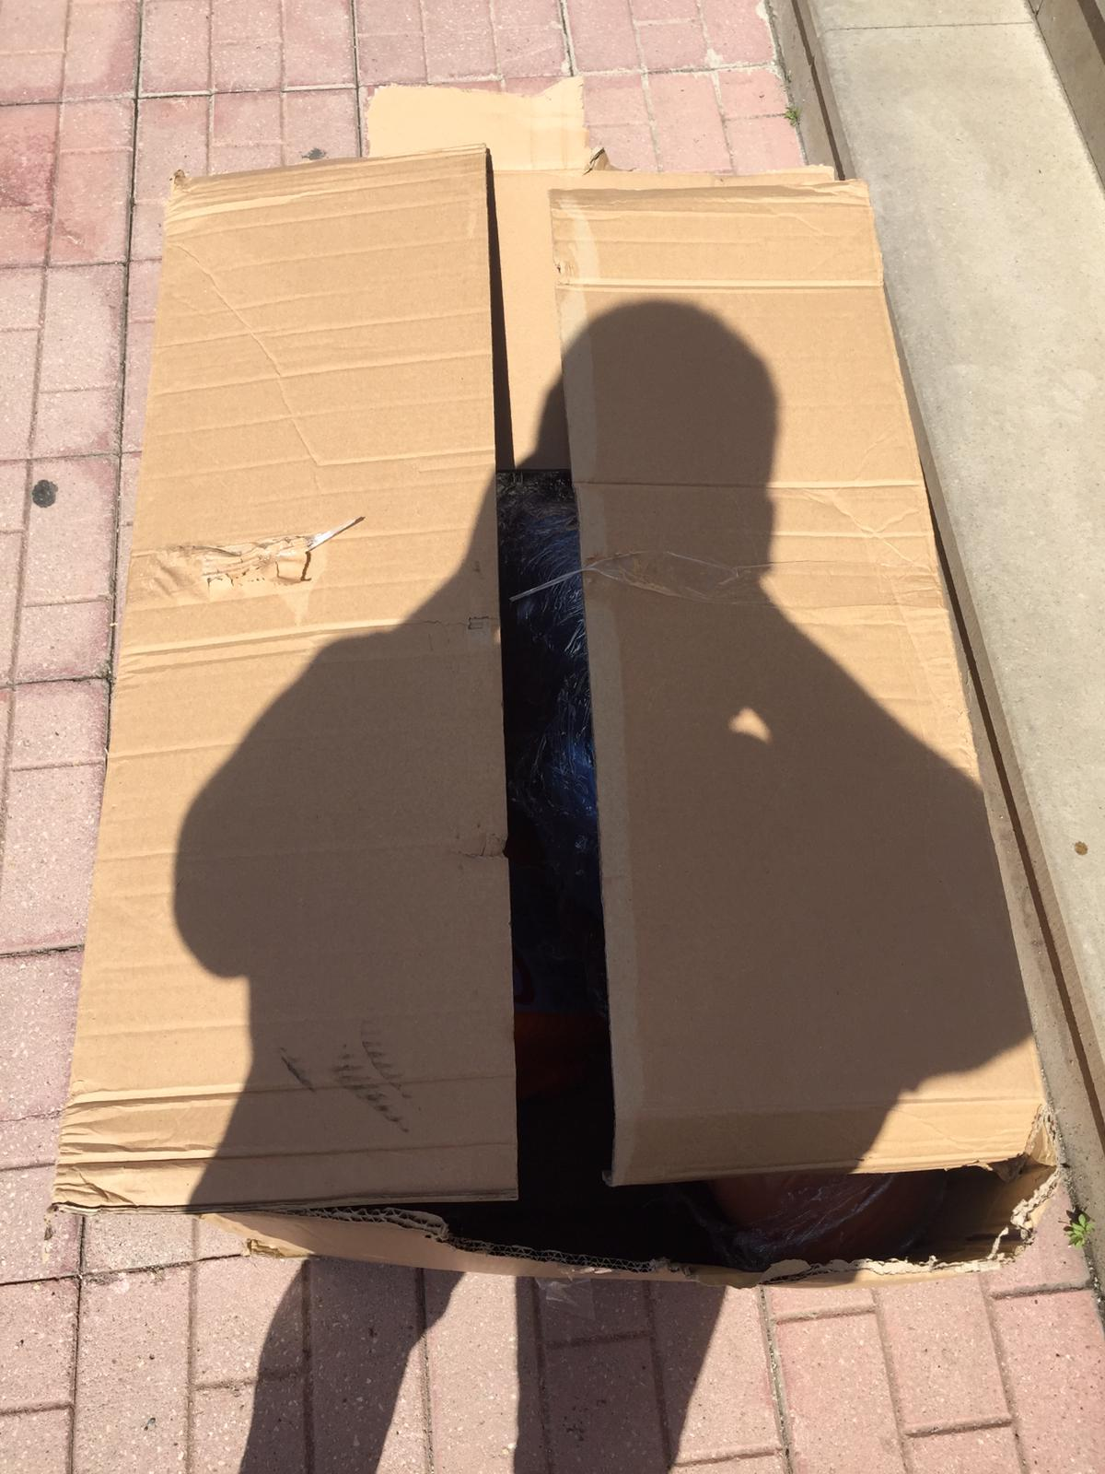

Proje materyallerinin teslim alınması.
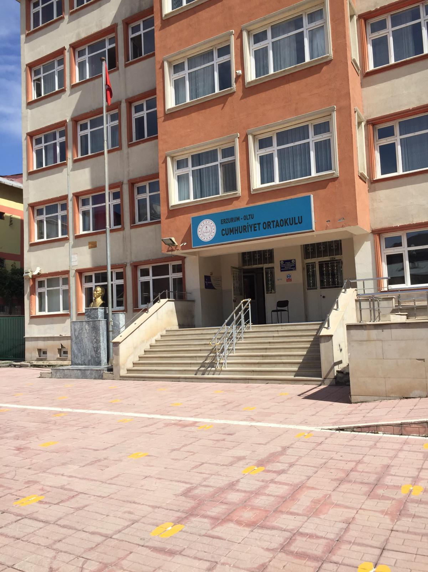

Projenin uygulandığı okul.

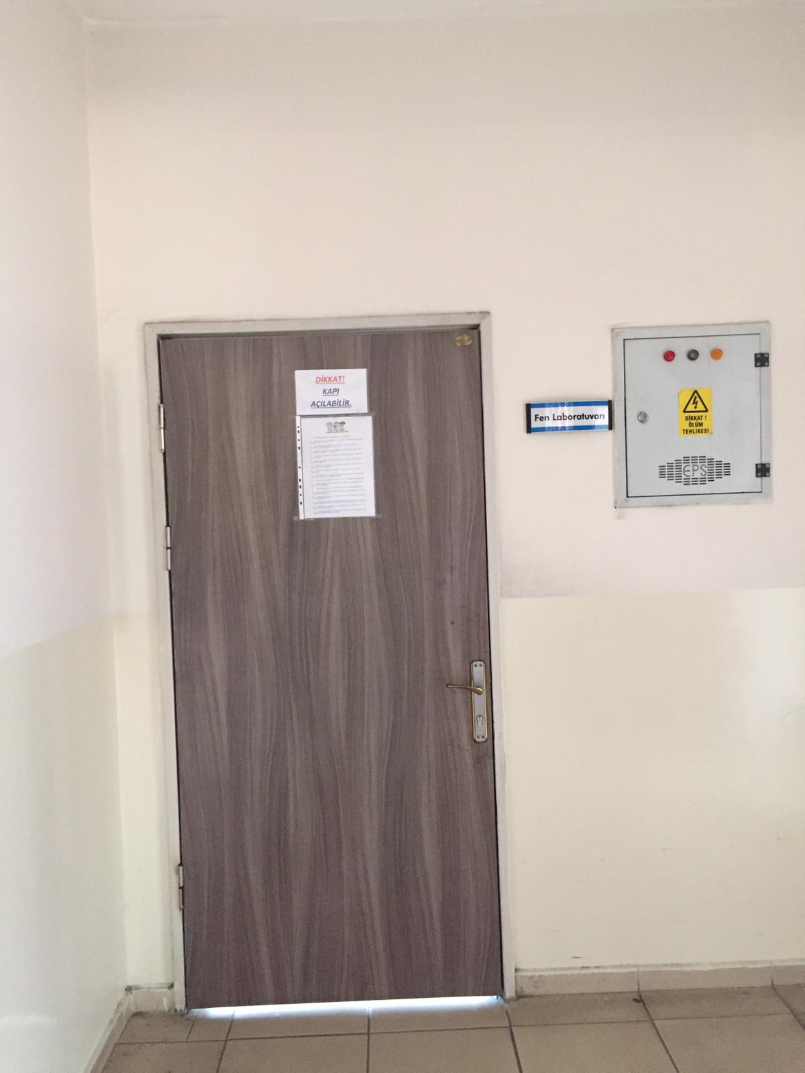
Projenin uygulandığı Oltu Cumhuriyet Ortaokulu Fen Laboratuvarı
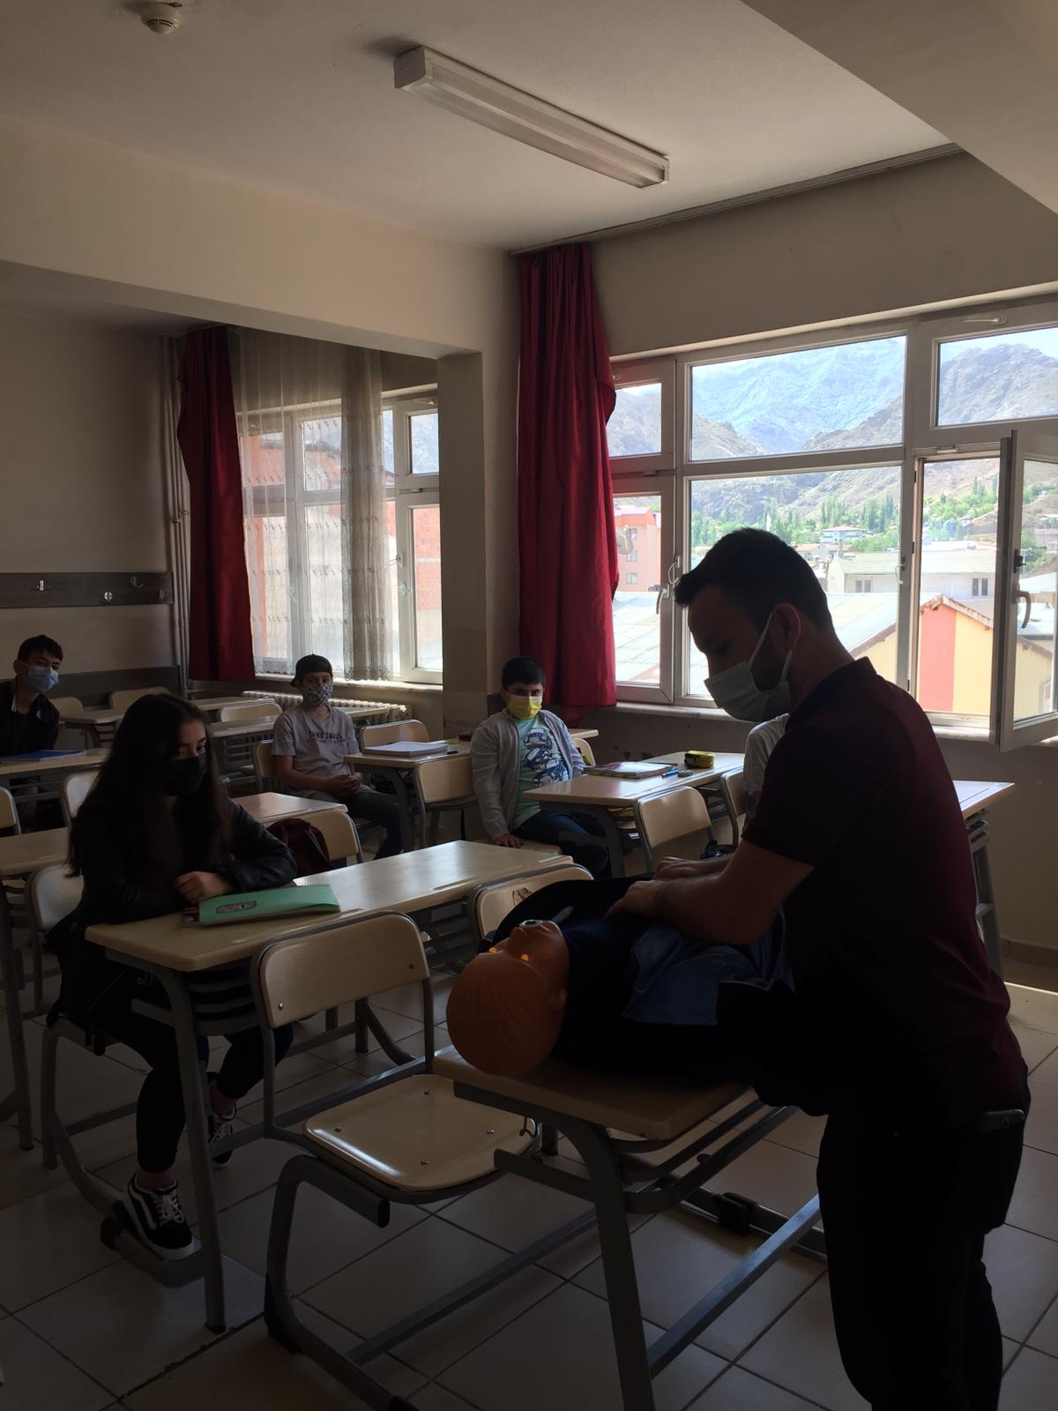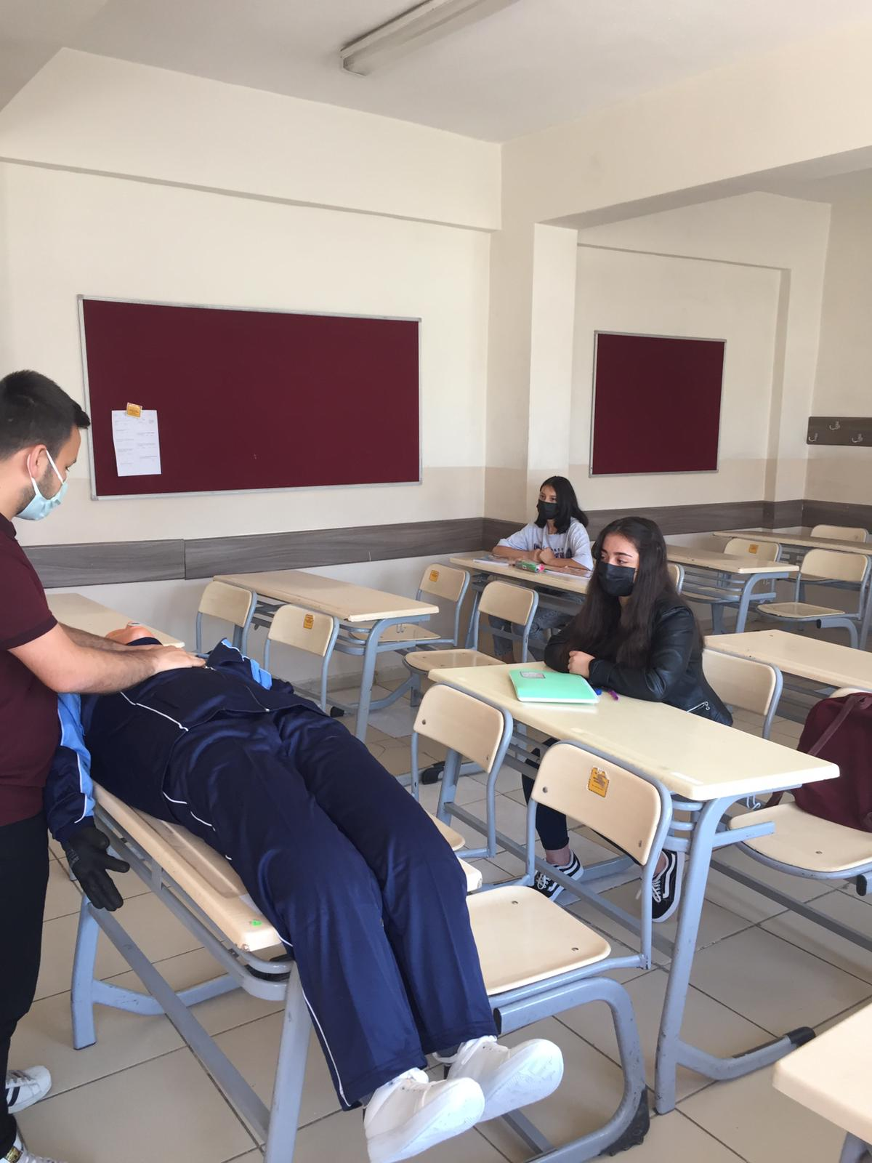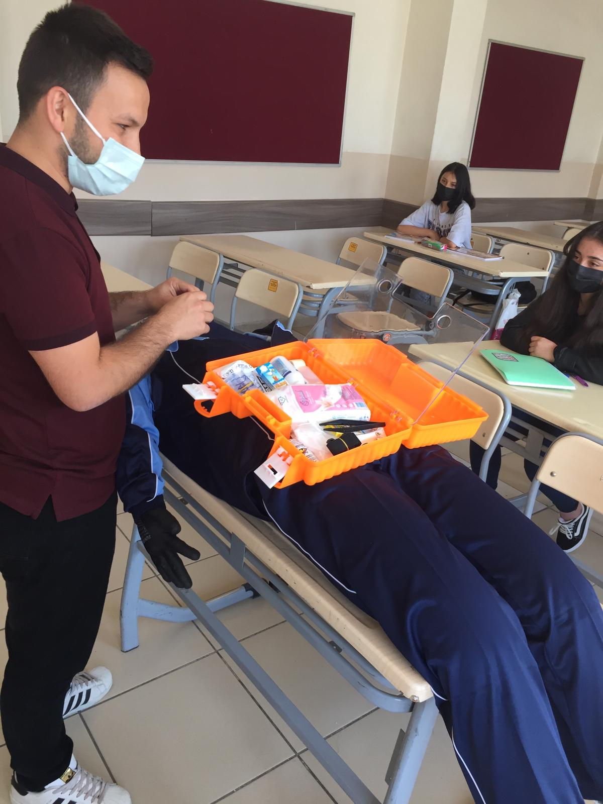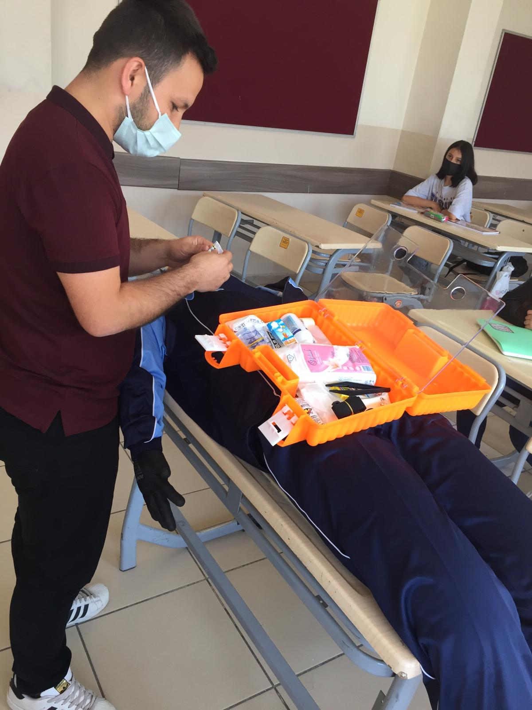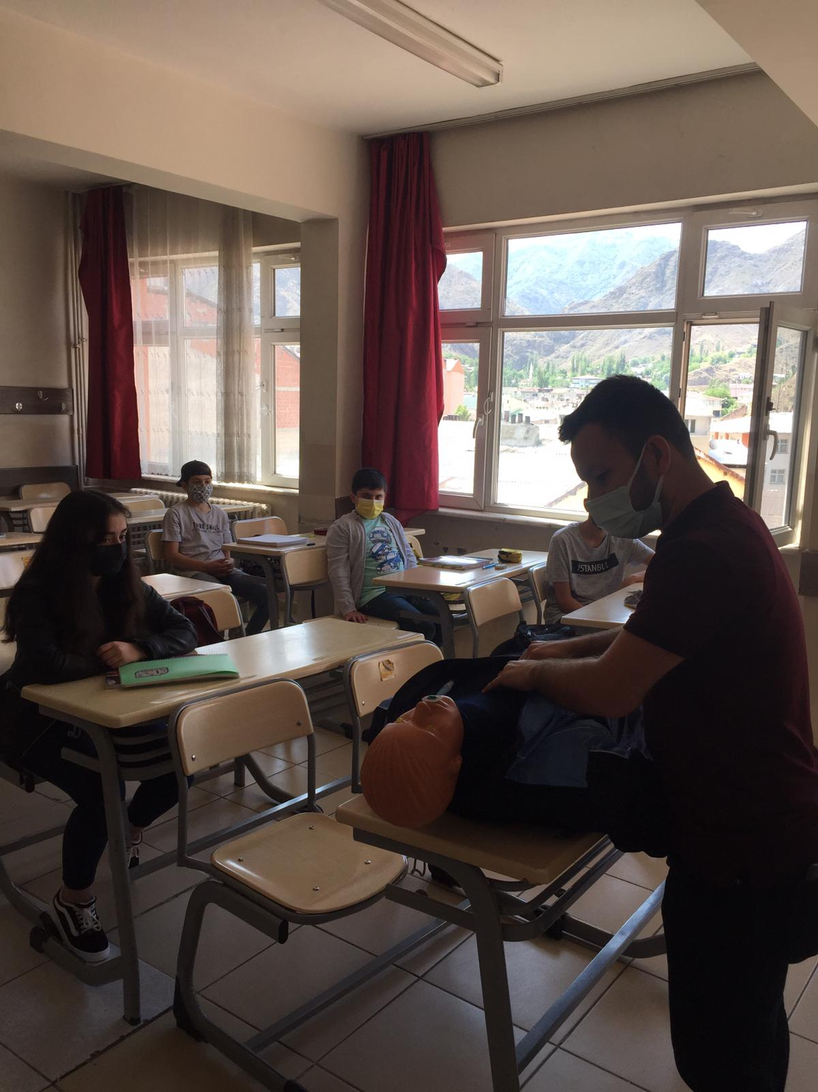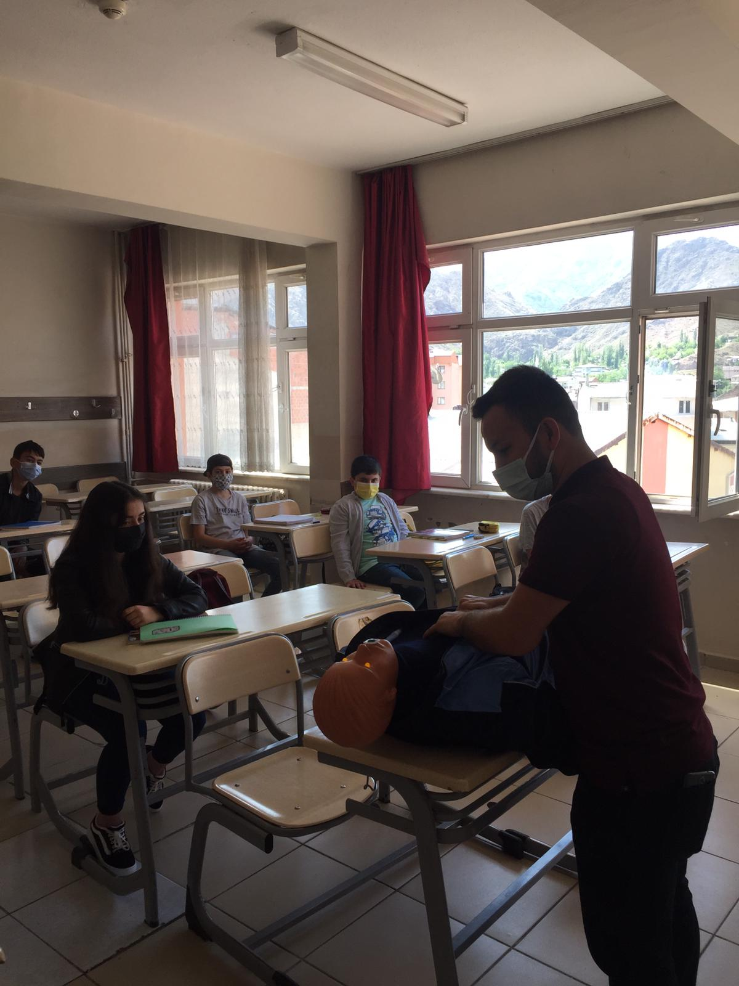

Projenin Öğrencilere Anlatımı ve Uygulamalı Gösterimi

SONUÇLAR
Projemizin okulu olan Oltu Cumhuriyet Ortaokulu ilk yardım eğitsel araçları yönünden dezavantajlı bir konumdaydı ve bu araç-gereçlere ihtiyaç duymaktaydılar. Projemizin uygulanması ile araştırmacı öğrencilerin meraklı ve eğlenceli bir şekilde çalışmalara katıldıkları gözlenmiştir. Ayrıca çalışma alanı okulun merkezi bir yerinde bulunduğundan öğrenci ve öğretmenin dikkatini çekerek ilk yardım çalışmaları farkındalık oluşmuştur.

Proje ile birlikte sınıftaki öğrenciler ve bazı öğretmenler uzman eğitmen tarafından bilgilendirildi. Temel ilk yardım ekipmanlarına ve eğitim mankenine sahip olan okul, bu proje ile birlikte öğrencilere artık uygulamalı eğitim verebileceklerini söylediler.

Projemizi destekleyerek öğrenci ve öğretmenler için çok önemli bir katkı sağladığından dolayı Atatürk Üniversitesi Toplumsal Duyarlılık Projeleri Uygulama ve Merkezi’ne ve Atatürk Üniversitesi Kazım Karabekir Eğitim Fakültesi’nde görevde bulunan Araştırma Görevlisi Fethullah Uyumaz’a teşekkürlerimizi sunarız.

